Vragenlijst Licentiehouder

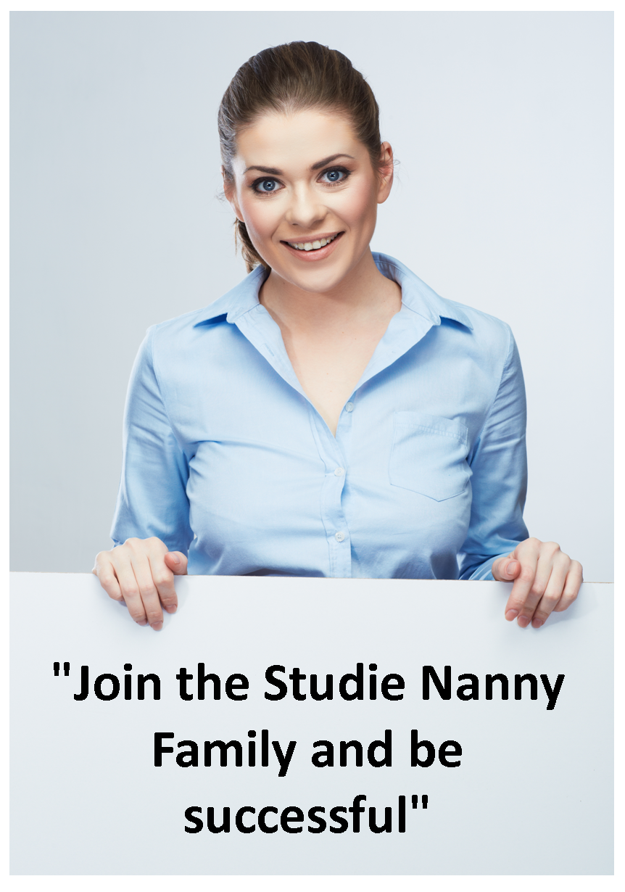

Dank voor je interesse in Studie Nanny at Home®! Daar zijn we blij mee. Om je nog beter te leren kennen, vragen we je onderstaande vragen in te vullen. Dat geeft ons inzicht in je drijfveren, motieven, interesse e.d. Ingevulde vragenlijsten worden vertrouwelijk behandeld.

Hartelijke groeten,

Het Studie Nanny at Home® Team

Vragenlijst Studie Nanny at Home®

Datum:
Naam:
Adres:
Postcode en Plaats:
Telefoonnummer:
Mobiel:
E-mail:

Geboortedatum:

Burgerlijke staat:

Kinderen (aantal + leeftijd)

Intro

We willen graag weten of je al ervaring hebt met het hebben van een eigen praktijk (of bedrijf), ervaring hebt met klanten, werving van klanten en met leidinggeven of dat je bijvoorbeeld uit een ondernemersgezin komt. (20173x2)
 | JA | NEE
Heb je kennis/ervaring als zelfstandig ondernemer?
Heb je kennis/ervaring met relatiebeheer?
Heb je kennis/ervaring met marketing?

Zo ja, vertel

Motivatie
Zou je een eigen praktijk (= bedrijf) willen opzetten en kan je ons inzicht geven in waarom je dat wilt gaan doen? (20171x15)

Waarom zou je Studie Nanny at Home® willen worden? (20171x15)

Heb je inzicht in de taken van een Studie Nanny at Home® en waarom denk je dat je deze taken op een goede manier kunt uitvoeren? (20171x10)

We zijn benieuwd naar je verwachtingen met betrekking tot de inkomsten van een Studie Nanny at Home®? Kan je hieronder je gedachten hierover geven? (20171x10)

Geschiktheid

Een eigen praktijk starten is een uitdaging! We zijn benieuwd of je ons inzicht kunt geven waarom je deze uitdaging aan wilt gaan en naar je sterke kanten in deze. (20171x5)

En kan je een aangeven wat je leerpunten zijn. (20171x5)

Uitdagingen; we kennen er genoeg in het leven! Wat zie jij als de grootste uitdaging in het werk als Studie Nanny at Home®? (20171x10)

De doelgroep van Studie Nanny at Home®. Heb je al nagedacht wat de doelgroep is en wat is jouw idee over hoe deze doelgroep te benaderen? (20171x9)

Tijd: Hoeveel tijd denk je per week aan Studie Nanny at Home® te moeten besteden om je taak als Studie Nanny at Home® optimaal te kunnen uitvoeren? (20171x2)

Kan je ons zeggen hoe je je toekomst als Studie Nanny at Home® ziet? (20171x2)

Welk beeld heb je van ons, De Maltha groep, het project Studie Nanny at Home en alle diensten die je vanuit Studie Nanny at Home allemaal kunt aanbieden? (20171x2)

Algemeen
Op welke termijn zou je kunnen en willen beginnen en hoe kun je de eerste + 4 à 6 maanden financieel doorkomen? (20171x9)

Heb je al een stad of gebied in gedachten waar je je praktijk zou willen beginnen. Zo ja, welke? En kan je ons zeggen waarom deze stad / dit gebied geschikt is voor je praktijk?

